Semaine 22/11/21

1. Leçon écrite côté leçon pour aujourd'hui

Chapitre X : Série / Dérivation

I. Circuit en série
Des dipôles sont branchés en série s’ils sont branchés les uns à la suite des autres.
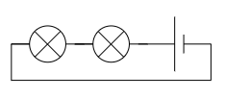
Dans un circuit en série on ne voit qu’une seule ** boucle** .
Si on dévisse une lampe, l'autre s’éteint aussi. Dans un circuit série si un des dipôles tombe en panne les autres ne peuvent plus fonctionner.
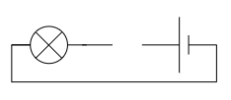
Les lampes brillent faiblement.

II. Circuit en dérivation
Les dipôles sont en dérivation si leurs bornes sont reliées deux à deux.
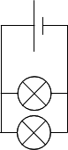
Dans un circuit en dérivation on voit plusieurs boucles.
Si on dévisse n’importe laquelle des lampes, les autres continuent de briller.
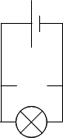
Dans un circuit en dérivation si un des dipôles tombe en panne les autres continuent de fonctionner.

III. A la maison
A la maison les appareils électriques (four, lampes télévision …) sont branchés en dérivation. Un des appareils est éteint, les autres continuent de fonctionner.

2. Exercices

Ex 12 p 167
Lola a tord.
Dans le premier circuit, les lampes sont branchées en série. Si une lampe grille, toutes les autres vont s'éteindre.
Dans le deuxième circuit, les lampes sont branchées en dérivation. Si une lampe grille, toute les autres vont continuer à fonctionner.
Les lampes de sa cuisine sont donc branchées en dérivation comme dans le circuit 2.

Ex 7 p 166
a. Si on dévisse une lampe :
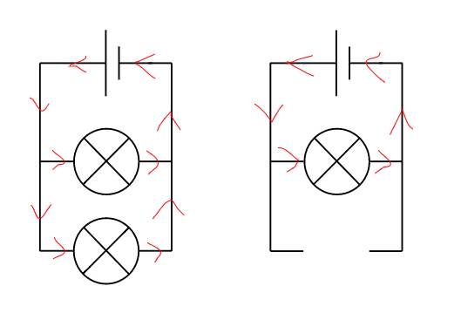
l'autre continue de fonctionner.
b. Si on court-circuite une lampe :
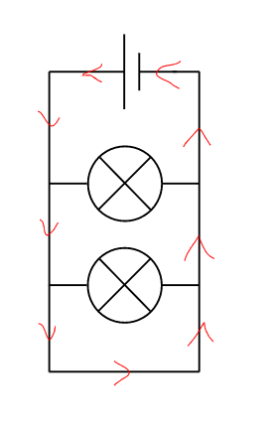
les deux lampes s'éteignent. Il y a risque d'incendie.

3. Jeu du circuit
En TP :
1. Placer les lampes et les bornes + et - comme sur la photo
2. Ajouter les fils pour obtenir soit un circuit en série, soit un circuit en dérivation.
C'est parti !

